Федеральное государственное образовательное бюджетное

учреждение высшего образования

**«Финансовый университет при Правительстве Российской Федерации»**

**(Финансовый университет)**

Колледж информатики и программирования

**ОТЧЁТ**

**По 8 лабораторной работе**

Студент: Миненков Егор Андреевич

Дисциплина/Профессиональный модуль: Операционные системы

Выполнил студент

Группы: 2ОИБАС-1022

Преподаватель

Сибирев И.В.

Оценка за работу:_____

**Москва – 2024г.**

**Создаем виртуальную машину**

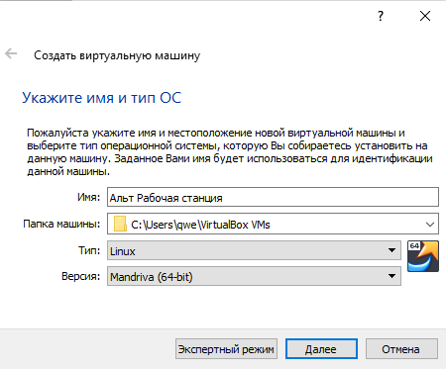

**Указываем кол-во оперативной памяти**

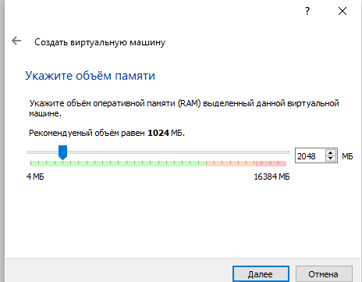

**Указываем кол-во памяти диска**

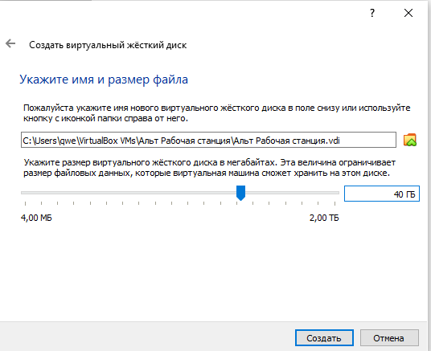

**Указываем путь к расположению iso-файлу**

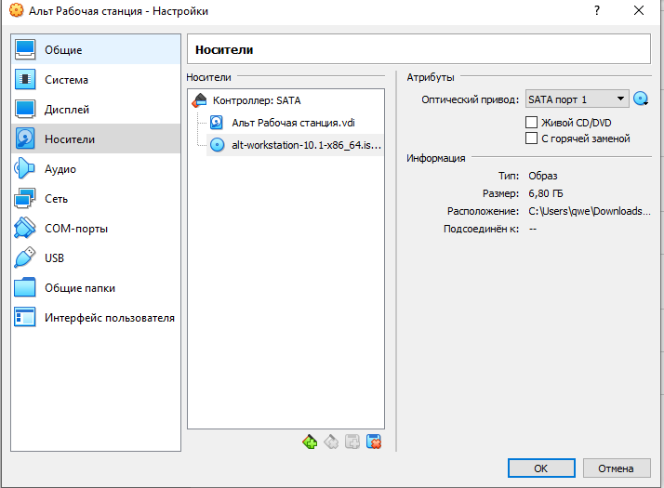

**Указываем тип подключения**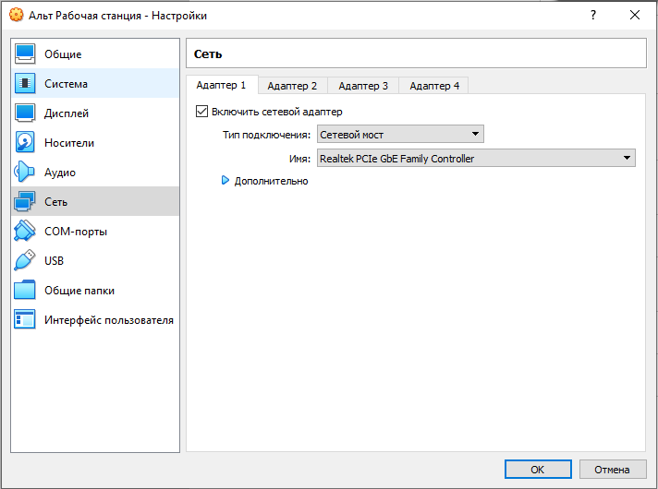

**Устанавливаем Альт Рабочую станцию**

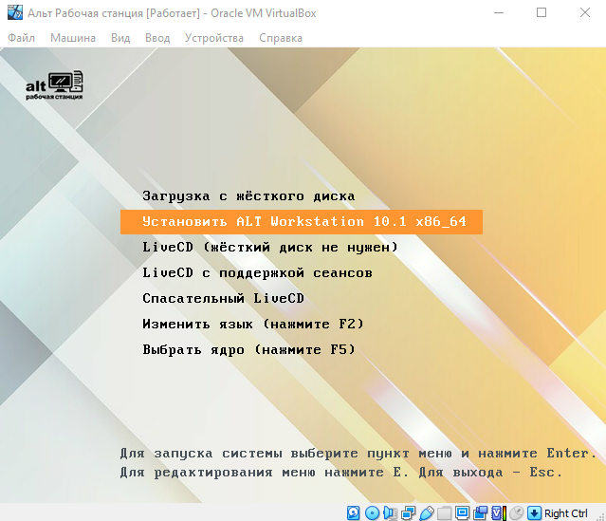

**Обновляем**

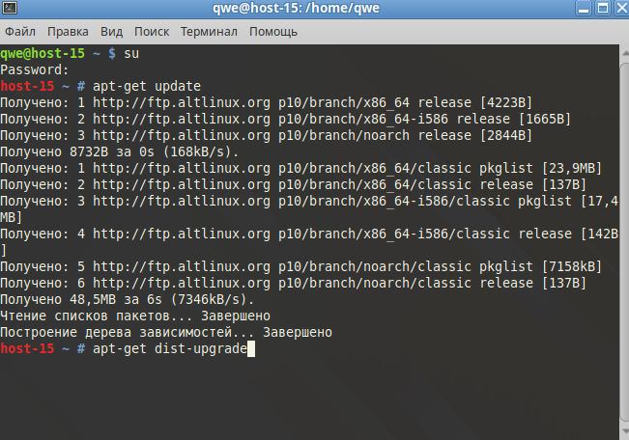

**Успешно установили**

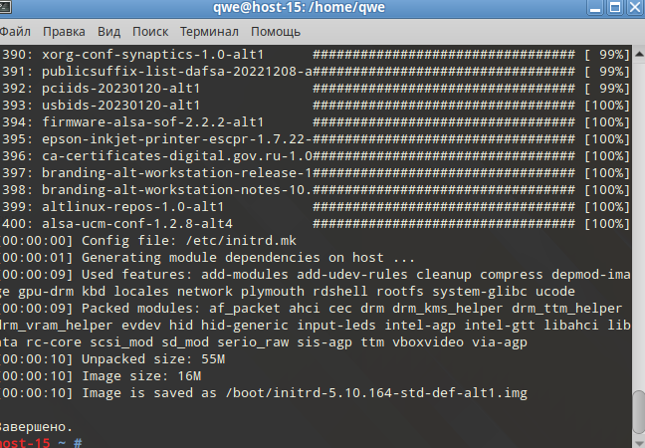

**Скачиваем Neofetch**

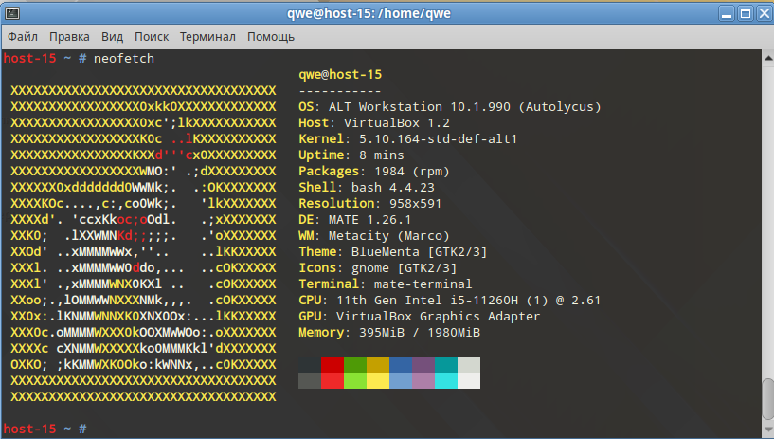

**Задача Neofetch**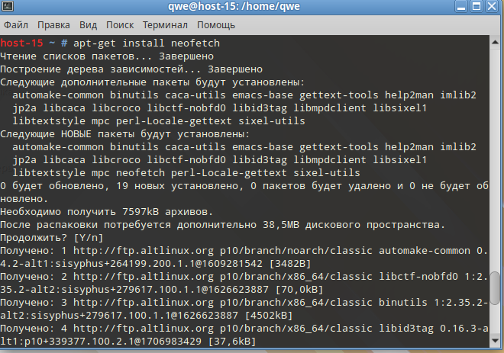

**Удаляем Neofetch**

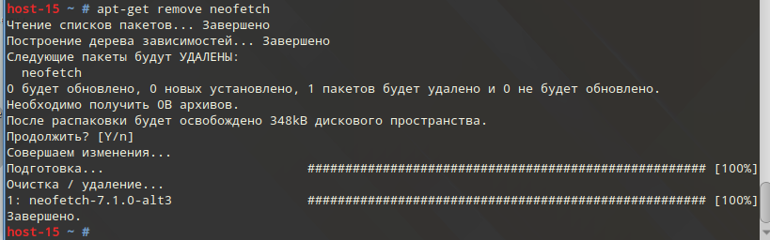

**Скачиваем GC**

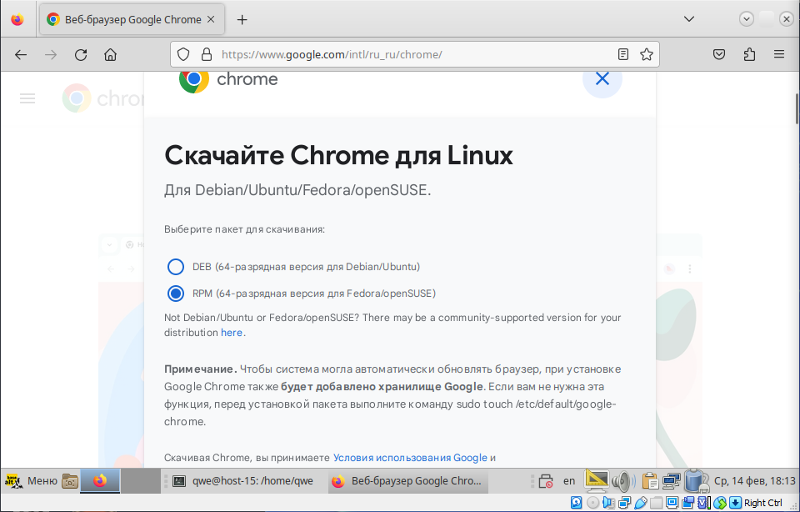

**Создаем Альт сервер**

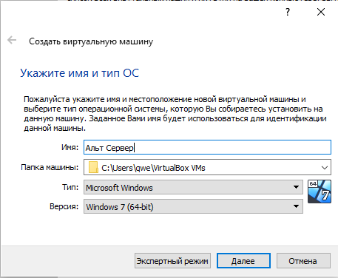

**Указываем расположение Iso-файла**

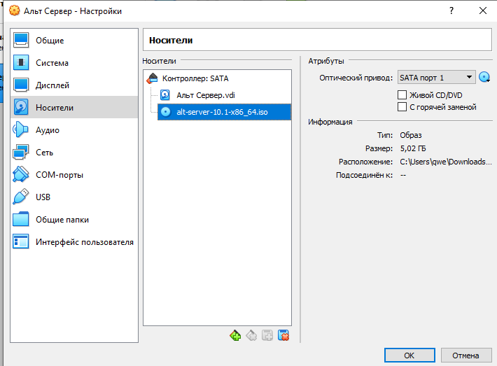

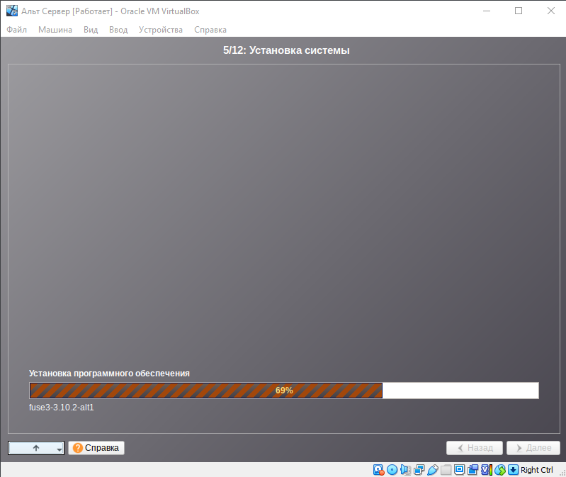

Ошибка

